**Поурочный план или краткосрочный план для педагога организаций среднего образования *_____Встроенные функции.____*_(тема урока)**

|  |  |  |
| --- | --- | --- |
| **Раздел** | **Обработка информации в электронных таблицах** | |
| **ФИО педагога** |  | |
| **Дата** |  | |
| **Класс** | Количество присутствующих: | отсутствующих: |
| **Тема урока** | *Встроенные функции (урок 2)* | |
| **Цели обучения в соответствии  с учебной программой** | 8.​2.​2.​3 использовать встроенные функции для решения задач с применением электронных таблиц. | |
| **Цели урока:** | * знать назначение встроенных функций; * уметь определять аргументы; * уметь использовать встроенные функции для решения задач с применением электронных таблиц. | |

**Ход урока**

|  |  |  |  |  |
| --- | --- | --- | --- | --- |
| **Этапы урока** | **Деятельность учителя** | **Деятельность обучающихся** | **Оценивание** | **Ресурсы** |
| **Начало урока**  **3 мин**  **4 мин** | **Организационный момент.**  **. Приветствие.**  **Задача:** создание благоприятной, дружелюбной атмосферы.  **Инструкция:** выразить одним словом позитивное пожелание  Записать тему урока в тетрадь.  Исходя из темы урока, какие цели вы перед собой поставите?  Разминка  «Да-нетка»   1. Основной документ программы MS Excel – книга 2. Книга табличного процессора состоит из страниц 3. Адрес ячейки обозначается номером строки и именем столбца. 4. Ссылки бывают абсолютные, относительные и смешанные. 5. Некоторые функции содержат «пустой» аргумент 6. Некоторые функции могут содержать до 30 аргументов. 7. Двоеточие в программе MS Excel обозначает знак деления 8. Функция МИН находит максимальный элемент из выделенного диапазона. | Записывают тему урока в тетрадь.  Правила «Большого пальца»  «Да»  «Нет»  Если «нет», то озвучиваю правильный ответ | Словесная похвала  .  Словесная похвала. | Презентация. Слайд 1  Презентация. Слайд 2  Презентация. Слайд 4 |
| **Основная часть**  **6 мин**  **15 мин**  **12 мин** | **Формативное задание.**  В виде теста  При помощи сотовых телефонов переходят по коду    **Практическая работа**  **Задача:** научиться решать задачи, используя встроенные статистические и математически функции электронных таблиц Excel  *Повторение учебного материала за 7 класс:*  *7.2.2.2 – форматировать элементы электронной таблицы*  **Работа по группам**  Группы формируются на счет 1,2,3,4  1 группа. Нахождение площади круга  2 группа Нахождение возраста детей  3 группа Нахождение корней квадратного уравнения  4 группа Определение стоимости ноутбука (прайс-лист на 75 наименований)  При необходимости группы могут воспользоваться подсказками (приложение 1)  **Выступление групп.**  Ученики демонстрируют таблицы, называют применяемые формулы, функции и их назначение. | Отвечают на вопросы теста    Решают задачи с использованием различных функций в электронных таблицах  Ученик распределяют обязанности в группах:  - спикер;  - оформитель;  - искатель. | 1 правильный ответ – 1 балл   * ученики правильно заполняет таблицу по образцу, применяя соответствующие типы данных; * форматирование таблицы соответственно образцу; * правильно применяют функции, указывают аргументы * правильно составляют формулы. * уровень самостоятельности.   Оценивание выступления групп прием «Сэндвич» | Тест в Google форме  <https://docs.google.com/forms/d/1ZaJqzKOTpYkCT742kUo2TfEmMddPg1Ne2JEfzLDGsxY/edit>  Листы с заданием  Программа MS Excel |
| **Конец урока**  **5 мин** | **Подведение итогов работы.**  Домашнее задание  §3.3 стр.51-54 чит., стр.55 вопрос 7 в тетрадь  Возвращение к цели урока.  Достигли цели или нет.  Заполняют google форму.    **Задача:** оценить значение изученного материала, сделав вывод об эффективности использования функций в расчетах. | Записывают д/задание в тетрадь  Рассуждают, отвечают на вопросы | Результат диаграмма успешности выполнения работы. | Вопросы в Google форме  [**https://docs.google.com/forms/d/1FPHKOOq2IrdWH-FgRf4lU1LOL7SMQC0i6MCQOqnpfDI/viewform?edit_requested=true**](https://docs.google.com/forms/d/1FPHKOOq2IrdWH-FgRf4lU1LOL7SMQC0i6MCQOqnpfDI/viewform?edit_requested=true) |

*Приложение 1*

**Группа 1**

**«Нахождение площади круга»**

**Задание**

Вводится радиус окружности.

Необходимо найти длину окружности и площадь круга.

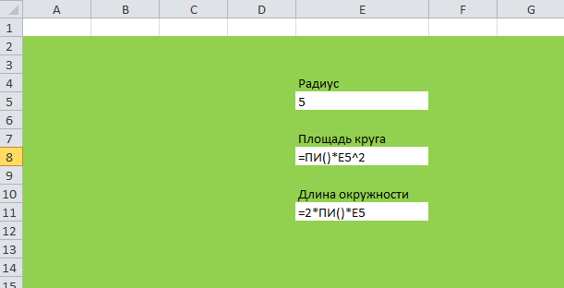

**------------------------------------------------------------------------------------------------------------------------------------**

**Группа 2**

**«Возраст учеников»**

**Задание**

Применив функции ГОД(), СЕГОДНЯ (), определить возраст ребенка.

Оформить таблицу.

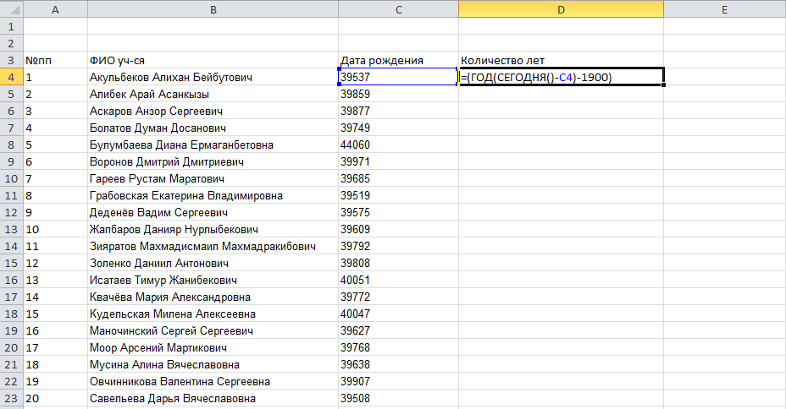

**Группа 3**

**«Нахождение корней квадратного уравнения»**

**Задание**

Ввести коэффициенты квадратного уравнения. Найти корни квадратного уравнения.

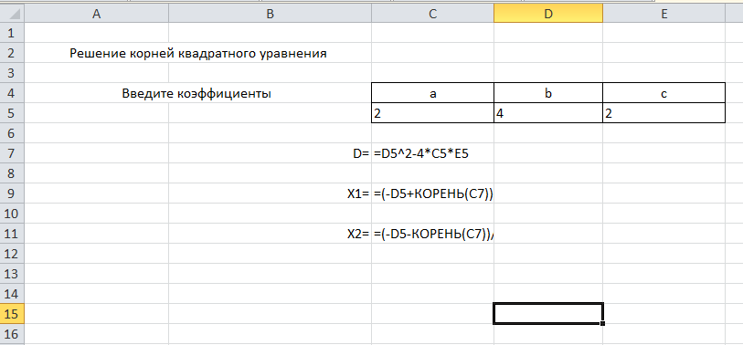

**------------------------------------------------------------------------------------------------------------------------------------**

**4 группа**

**«Определение стоимости ноутбука (прайс-лист 75 наименований)»**

**Задание**

1. **Найти среднюю стоимость ноутбуков**
2. **Найти максимальную стоимость ноутбуков**
3. **Найти минимальную стоимость ноутбуков**

